ACTIVIDAD 2.4.
Escenarios de trabajo colaborativo

Parte1
1. Navega hasta la carpeta ExampleWeb donde realizaste la actividad 2.3.
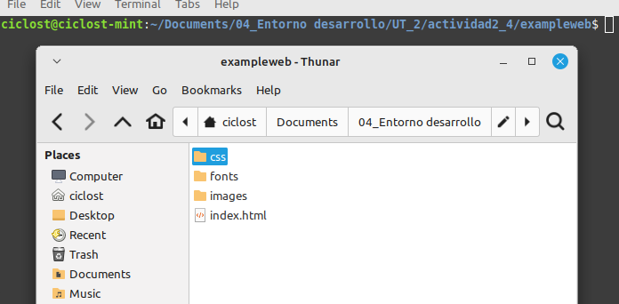

Para este punto navego hasta la carpeta del anterior ejercicio, hago una copia y la pego en la carpeta correspondiente al actual ejercicio.

2. En primer lugar, confirma, si los hay, archivos pendientes de confirmar.

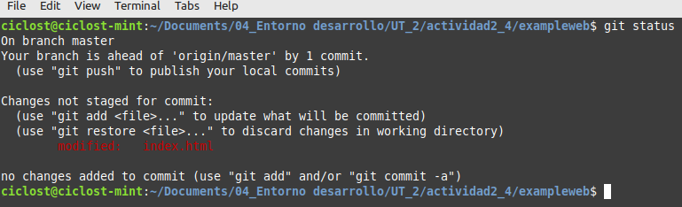
Tenemos un commit por hacer y el archivo index.txt esta modificado.

3. Te han encomendado la labor de realizar un cambio en la web. Para ello, crea una rama llamada “párrafo” y cámbiate a ella para empezar a desarrollar.
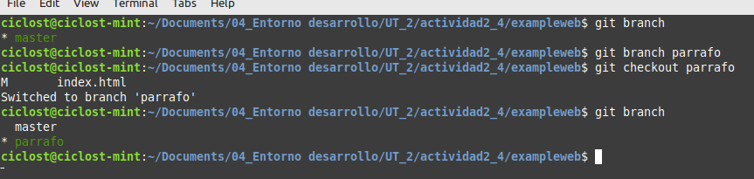
Empleo el comando git branch párrafo y creo una nueva rama, git checkout párrafo nos permite cambiar a la rama párrafo. Con git branch confirmamos en que rama nos encontramos.

4. En esta nueva rama, debes vas a introducir en la página index.html un nuevo “article” de al menos 2 párrafos. Además, te han pasado el siguiente .... ¡espera!, llamada urgente del coordinador. Quiere que hagas un cambio sobre la web ya que hay cosas que no le cuadran. Deja la rama “párrafo” según la tienes ahora mismo y cámbiate a la rama “master”.
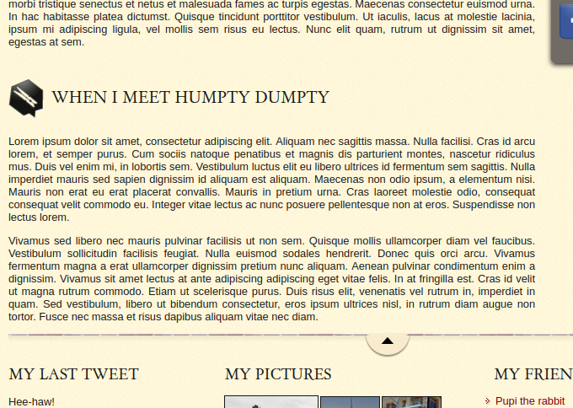
Creo los dos párrafos antes de la llamada “urgente”

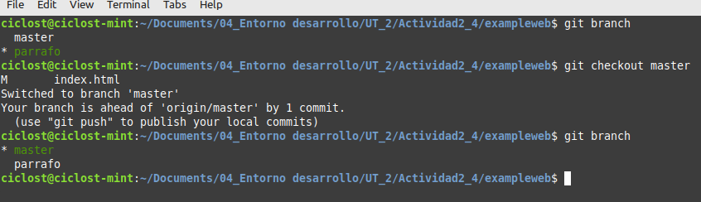
Con git checkout master volvemos a la rama master

5. Te han pedido que el color de fondo de la web tiene que tener un tono más verdoso. Para aplicar dicho color de fondo, se están utilizando los archivos “yellow_background.png” y “shadow.png”. Introduce en la carpeta “images” este archivo y este otro que se utilizarán como fondo de pantalla. Además, para que se tengan en cuenta estos nuevos archivos, deberás modificar el archivo “styles.css” dentro de la carpeta css. Busca el texto donde se nombran a ambos archivos y sustituye su nombre por los nuevos que has descargado.

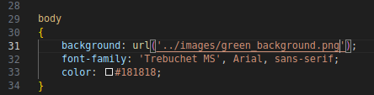

Con el programa VSC accedemos a la carpeta de los estilos y modificamos las imágenes.

6. Comprueba que la página cambia de color de fondo. Si es así, elimina los archivos que se usaban para determinar el fondo de pantalla y que ya no se usan.
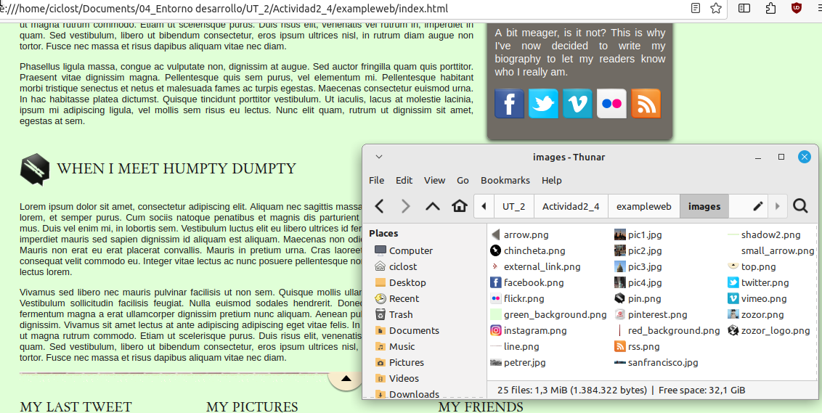
7. Confirma todos estos cambios.

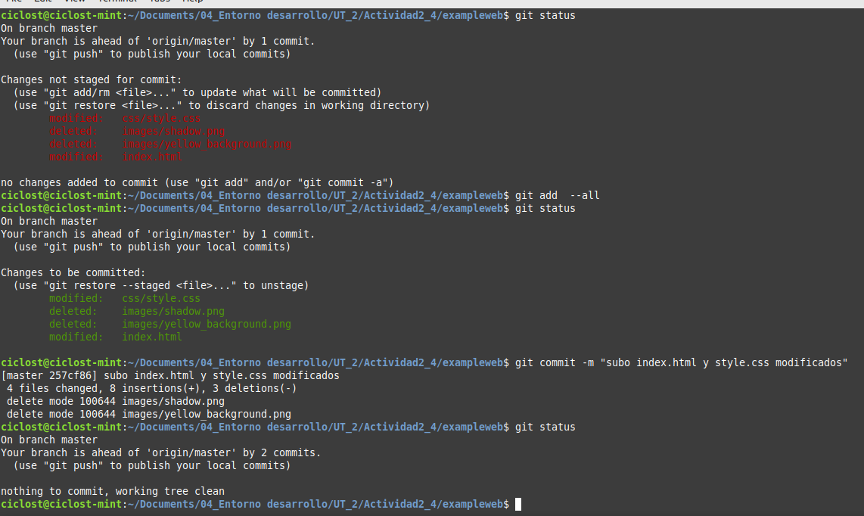
Mediante el comando git add --all paso todos los archivos a modo staged y con el comando git commit -m los confirmo.

8. Pues ya podemos continuar con el trabajo que nos dejamos a medias en la rama “parrafo”. Cámbiate a ella. Muestra la web. ¿Por qué se ve otra vez todo como antes?

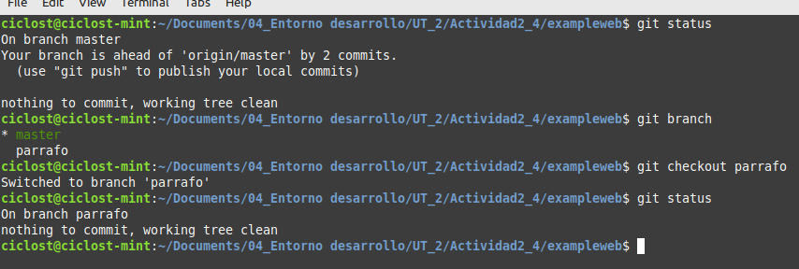
Uso git checkout para pasar a la rama parrafo.
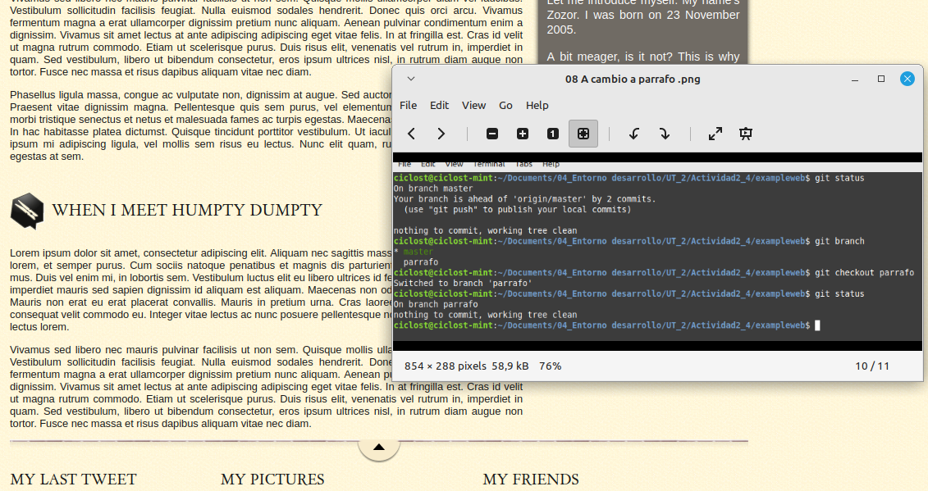
Todo se ve como antes porque los cambios que hemos realizado solo afectan a la rama “master”

9. Bueno, pues lo que nos quedó pendiente es cambiar el icono que se muestra al principio del “article”. En este caso, descarga este archivo, mételo en la carpeta “images”. En este caso, no vamos a eliminar el icono antiguo (pin.png) ya que se utiliza para el primer “article”. Haz que se vea el nuevo archivo descargado en el segundo article.
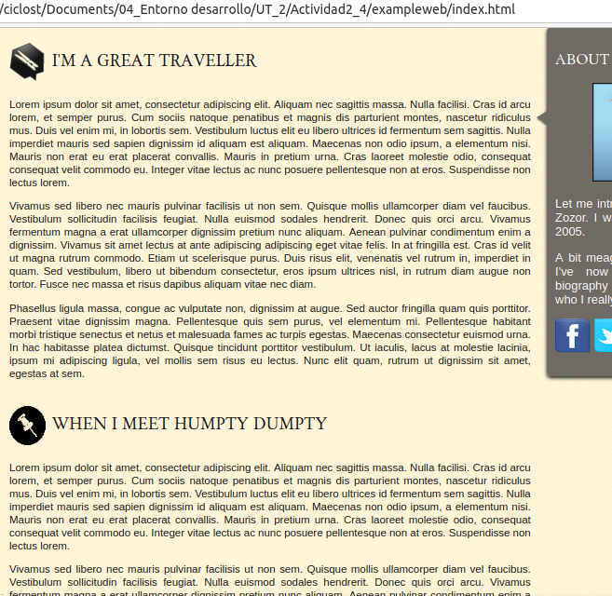

“Descargo” y cambio el icono al nuevo párrafo.

10. Una vez compruebes que en la web se muestra todo correctamente deberás
confirmar los cambios.

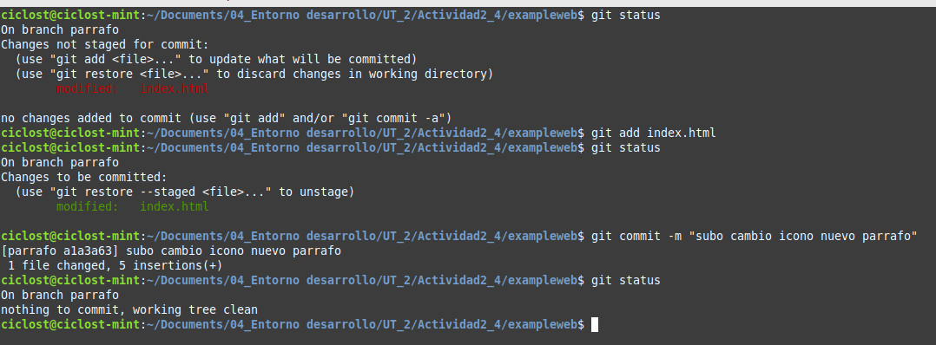
Paso index.html a modo staged y lo confirmo

11. Ya has terminado la nueva funcionalidad, ahora te toca fusionar la rama
“parrafo” con la rama master.

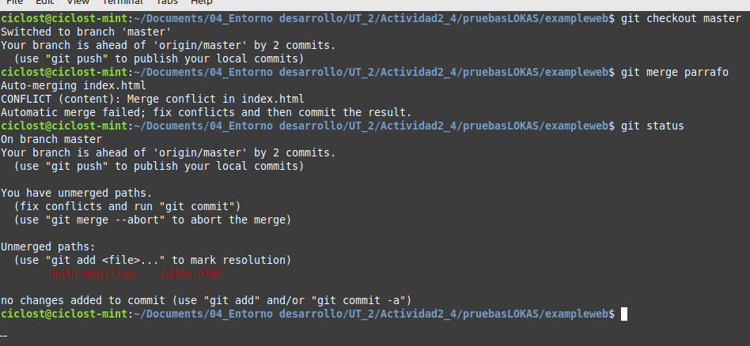
Al emplear el comando git merge me ha dado un problema que dice ambos archivos index.html han sido modificados.
He de elegir cual es la versión buena y volver a hacer commit.
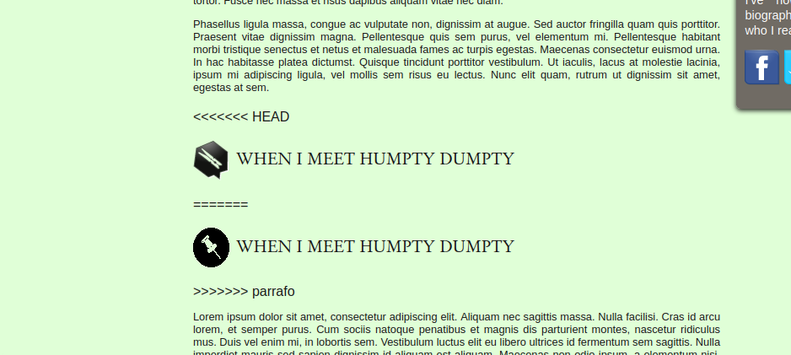
La página web aparece de esta manera, por lo que la abro con VSC

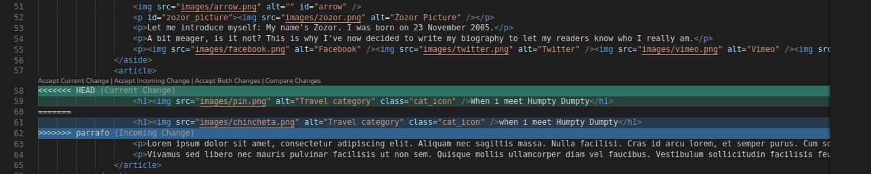
En la linea donde he realizado el cambio me aparecen dos opciones y he de decidir cual se queda. Hago clic en la opción “accept incoming change”.

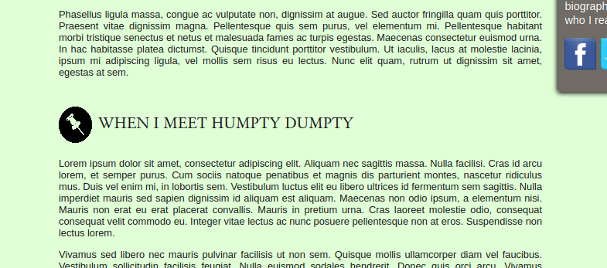
Y la web aparece como debería ser.
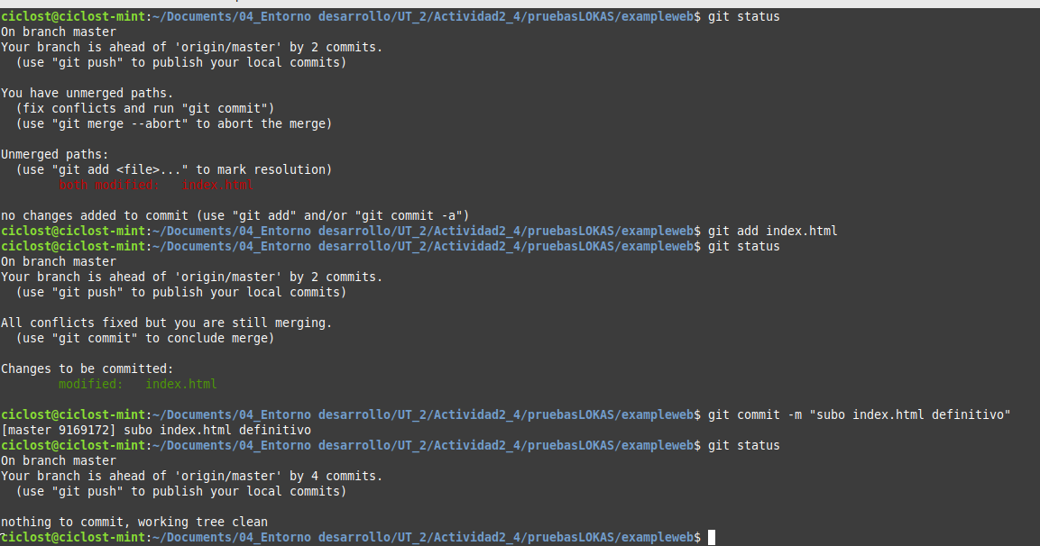
Vuelvo a confirmar los cambios definitivos.

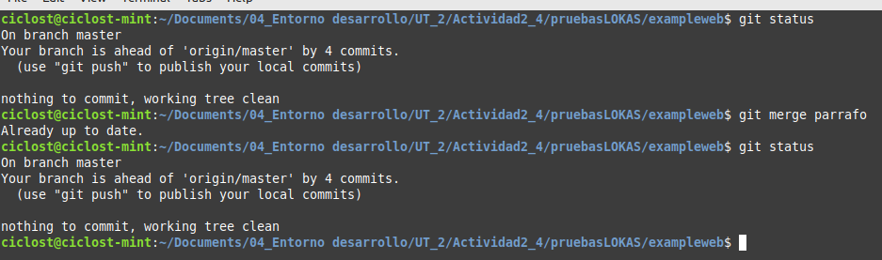
Con git merge fusiono las ramas master y párrafo.
Parte 2

Vamos a suponer que en tu desarrollo está colaborando otro programador que va realizando cambios a la vez que tú y que cada uno trabaja de forma autónoma sobre la misma web. Para ello, deberás crear un nuevo repositorio en tu cuenta de GitHub donde subirás tu repositorio local para que ese hipotético programador pueda efectuar cambios sobre tu proyecto. Llama a tu repositorio como quieras.

Los cambios del compañero programador se reflejarán directamente efectuando los cambios sobre la web de GitHub. Esto quiere decir, que cuando nos refiramos a “tu compañero” significará que debes realizar modificaciones desde GitHub para que simule los cambios que habrá hecho. Pasa a realizar ahora los siguientes puntos:

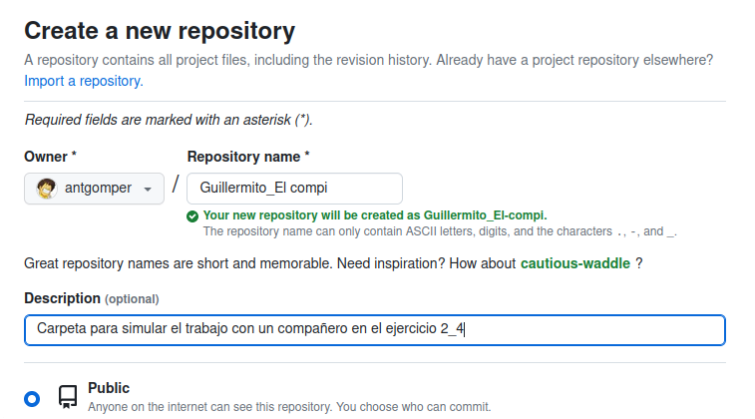
Creo una carpeta para simular un compañero de trabajo

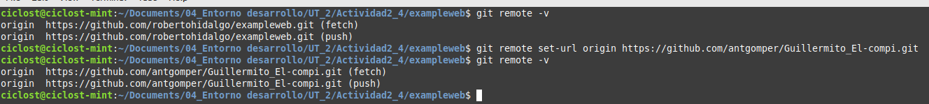
Mediante el comando git remote set-url cambio la url del repositorio original para que “apunte” al nuevo repositorio que he creado.
1. A la vez que tú vas realizando cosas en local, tu compañero modifica y
confirma el texto “My Images” de la web por el texto “My Pictures”.

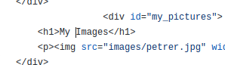

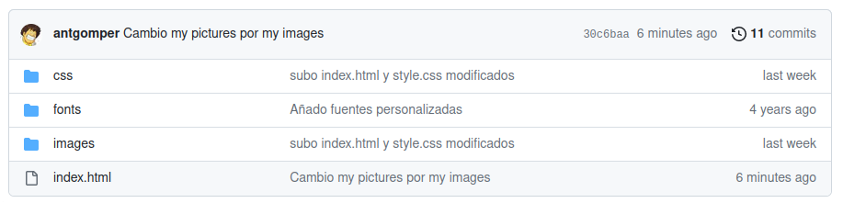
Mi compi Guillermito cambia “my pictures” por “my images” en index.html

2. Mientras tanto, te han comentado que tienes que mostrar en la página no sólo el último Tweet en la sección “My last tweet”, sino varios. Para ello te han pedido que modifiques el texto “My last tweet” por el texto “My tweets”. Añadiendo el tweet: “Yeeha!” que se publicó el día 12/04 a las 22:30.

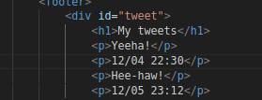

Con VSC modifico la linea en cuestión...

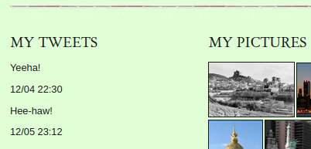

Y en la web se ve lo aplicado por mi parte.
3. Una vez compruebas que todo se ve correctamente, confirma tus cambios.

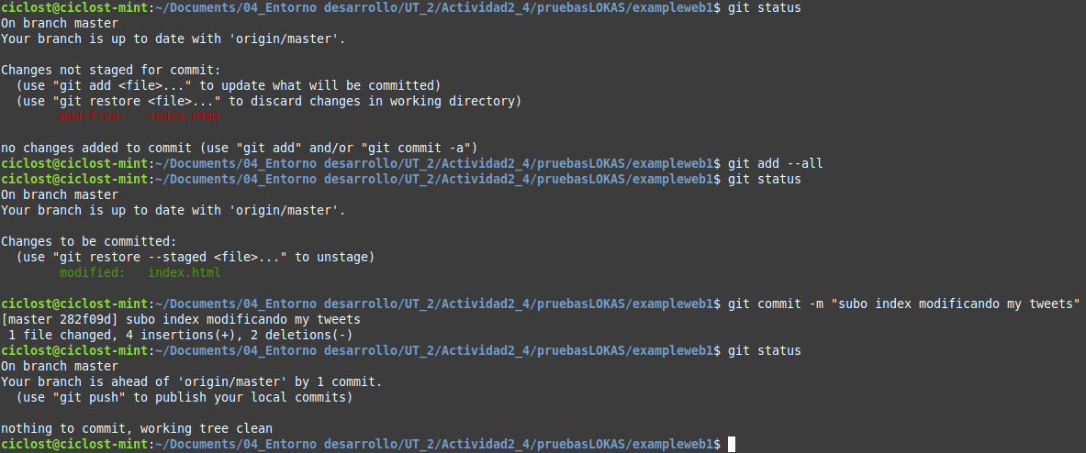
Confirmo los cambios realizados en el archivo index.html

4. Vamos a actualizar tu repositorio remoto con estos últimos cambios que has hecho. Ejecuta el comando pertinente para subir esta modificación. ¿Qué ha ocurrido? ¿Por qué?

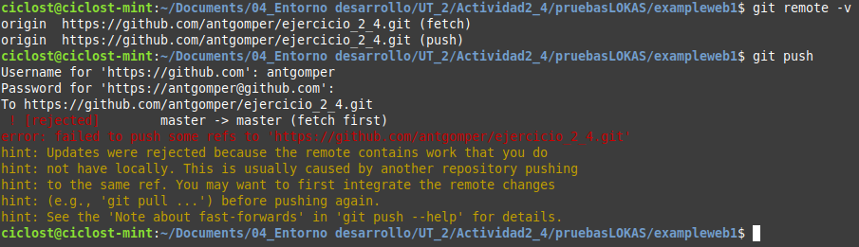
Al intentar subir esta modificación git me ha lanzado una advertencia de que no se ha podido subir los archivos porque se encuentran modificados en el repositorio.
Nos recomienda que actualicemos nuestro repositorio con git pull y después volvamos a subir los archivos con git push.

5. Realiza las acciones oportunas para que al final puedas subir tus cambios.
¿Qué has tenido que hacer? ¿Por qué?

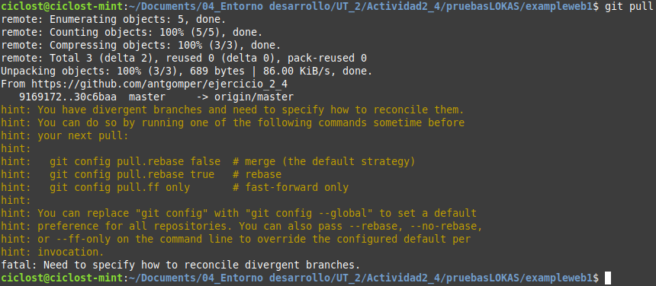
Comienzo realizando un git pull como recomienda la aplicación, pero me salta la advertencia que aparece en el imagen. Esto es debido ha que se han realizado cambios en el mismo archivo desde otro sitio y hay que ponerse de acuerdo para ver que cambios prevalecen.

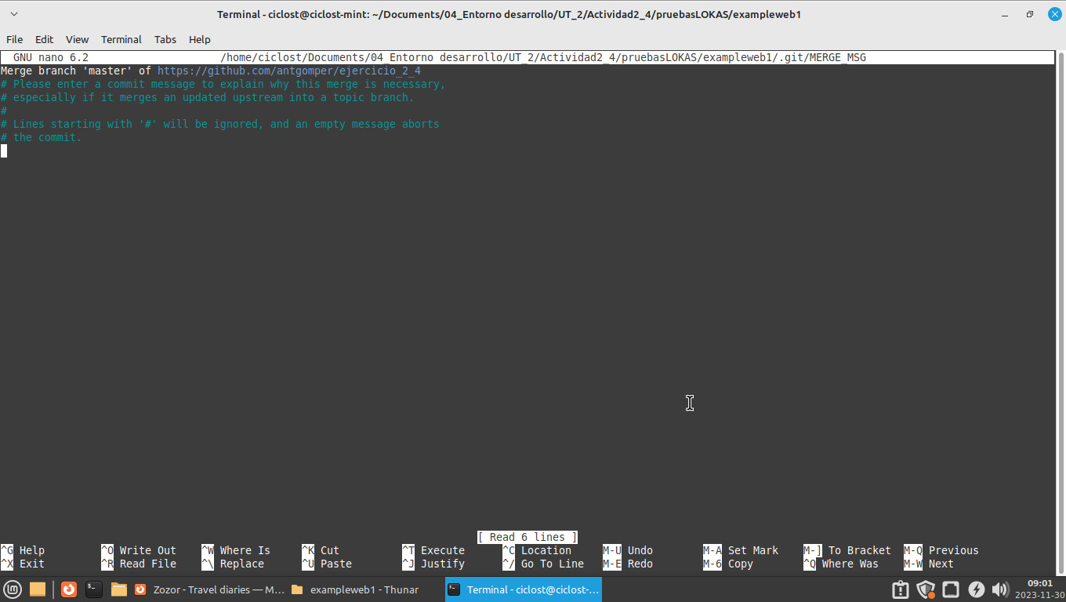
Esta ventana aparece al ejecutar el comando git config pull.rebase false, en la cual me pide que le de una descripción al commit que se va a realizar.
Yo dejo lo escrito por defecto y presiono “control + X” para salir.
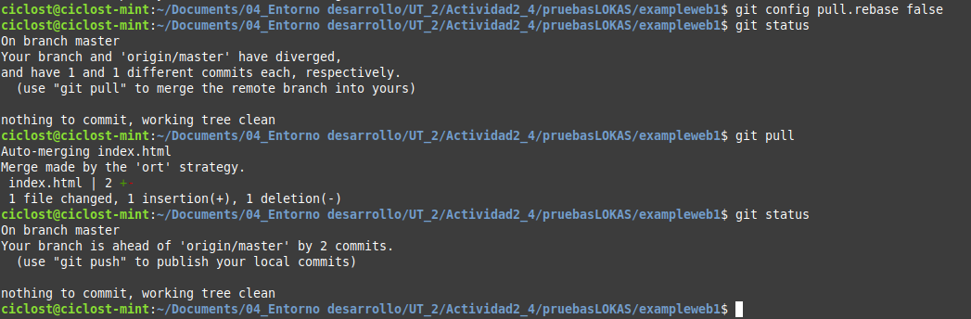
De vuelta a la pantalla “normal” de la terminal hago un git pull y los cambios de Guillermito y los míos parecen haberse fusionado.

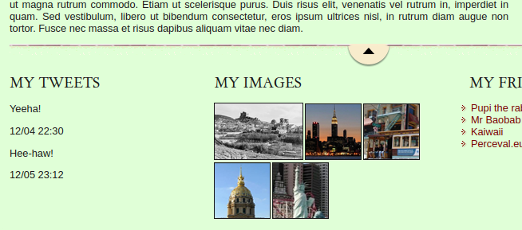
Abriendo el archivo index.html se confirman los cambios.

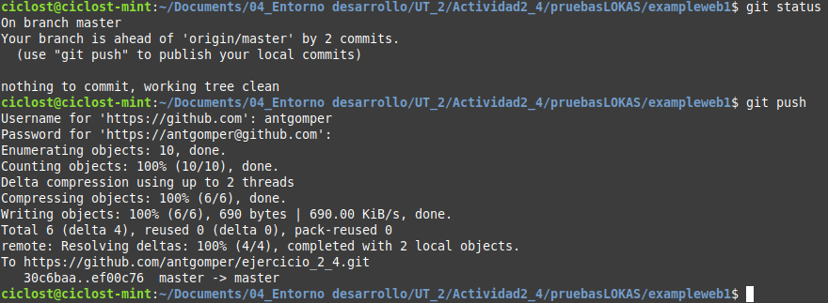
Realizo un git push para subir por fin los cambios.
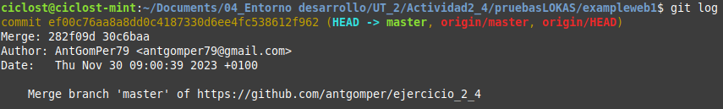
Mediante el comando git log vemos que el commit se ha realizado con el nombre que dejé por defecto...

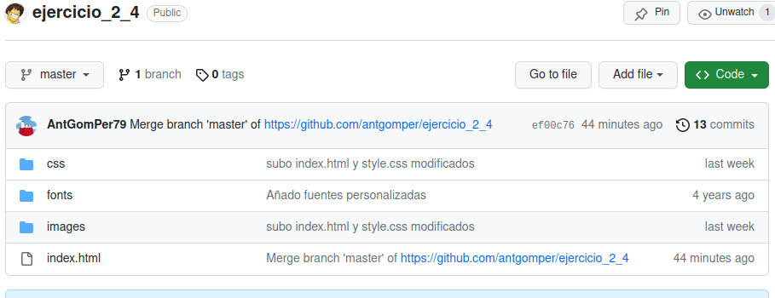
Y en la web aparecen estos cambios.

Parte 3

1. Desde el departamento de diseño te han pasado esta imagen y esta otra y te han pedido que las quieren tener disponibles en remoto en la carpeta “images” del proyecto. Realiza esta tarea.

Para realizar esta tarea solo hay que descargar las imágenes y añadirlas a la carpeta del repositorio de la web arrastrándolas desde la ventana en la que se encuentran.

También las podemos añadir al repositorio local y subirlas desde ahí.

Como estas imágenes ya estaban añadidas en la carpeta de la practica considero que no es necesario adjuntar ninguna imagen.

2. Tu compañero ha añadido a la lista de iconos de redes sociales que se muestran en la web, el icono de Instagram y ha confirmado estos cambios.

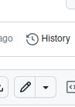

Guillermito pincha en el icono del lápiz para editar desde la web
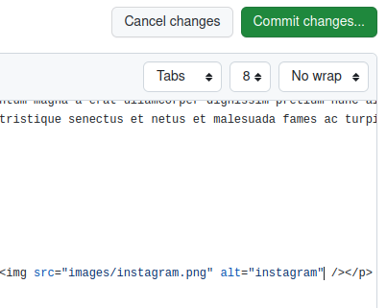

Y modifica la linea correspondiente para añadir el icono de instagram.

3. Mientras tanto, a ti te han pedido que se incluya el icono de Pinterest. Recuerda confirmar este cambio.

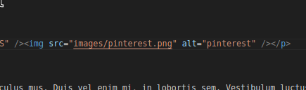

Con VSC modifico la linea pertinente para añadir el icono de pinterest…

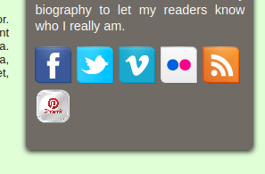

El icono se muestra en la web.
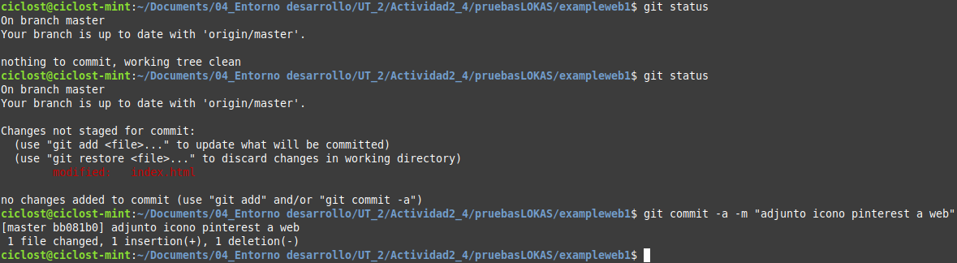
Uso el comando git commit -a -m para confirmar los cambios directamente sin pasar por el modo staged.

4. Intenta subir al remoto tus cambios. ¿Qué ha pasado? ¿Por qué?

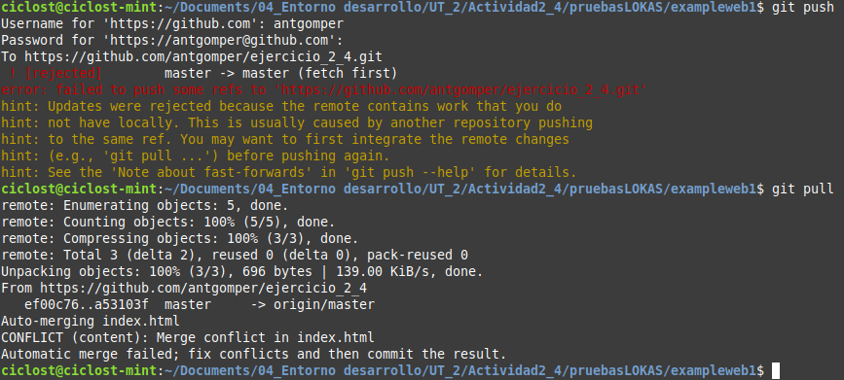
Al hacer git push nos indica que ha surgido un error al actualizar el repositorio remoto, nos pide que lo solucionemos actualizándolo con git pull.
Tras hacerlo nos indica que ha surgido un error al unir el archivo index.html, que arreglemos los conflictos y que volvamos a confirmar los archivos.

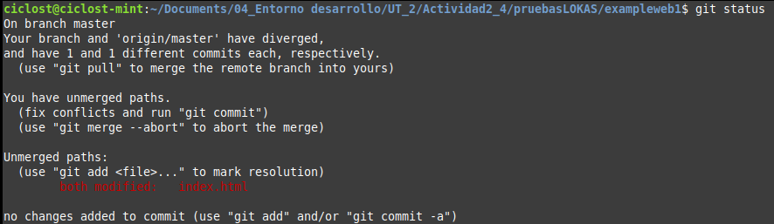
Git nos indica que ambos archivos han sido modificados
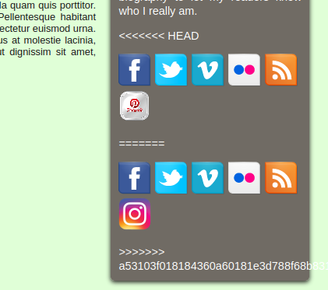

En la web aparecen ambos cambios realizados.

5. Realiza las operaciones oportunas para que al final subas tu cambio, sin afectar al cambio que realizó tu compañero (punto 2 de esta parte).
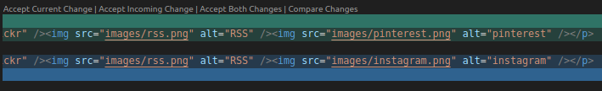

Con VSC detecto donde esta el conflicto…

Y procedo a solucionarlo.
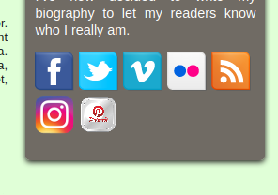

Ahora si, en la web aparecen los cambios de manera correcta.

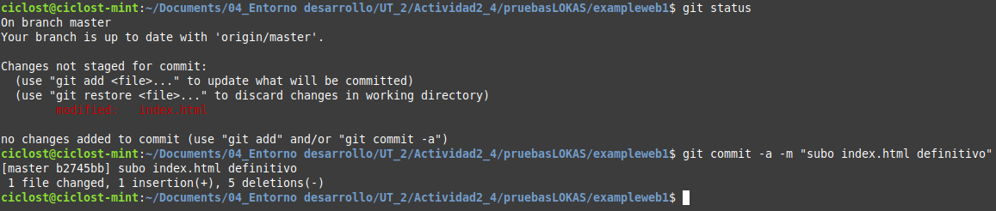
Verifico que el archivo se ha modificado con git status y los confirmo con git commit.

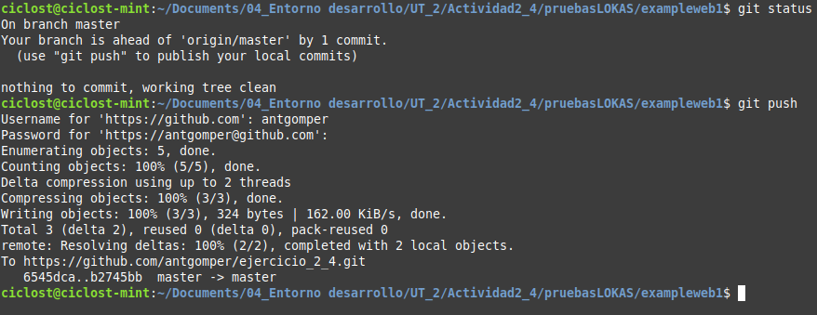
Empleo el comando git push para subir los cambios.

